**Czy warto studiować edukację włączającą?**

**Wiele osób poszukujących swojego nowego zawodu zastanawia się, jaki kierunek studiów wybrać. W naszym artykule podpowiadamy na czym polega edukacja włączająca i czy warto ją studiować.**

**Edukacja włączająca**

Wiele osób poszukujących swojego nowego zawodu zastanawia się, jaki kierunek studiów wybrać. W naszym artykule podpowiadamy na czym polega **edukacja włączająca** i czy warto ją studiować.

**Na czym polega edukacja włączająca?**

[Edukacja włączająca](https://www.wsb-nlu.edu.pl/pl/edukacja-wlaczajaca-studia-podyplomowe) to działania, które mają na celu pomoc osobą z niepełnosprawnościami. Studia na tym kierunku mają na celu stworzenie wysoko wykwalifikowanej kadry pedagogów. Działanie te służą do pozyskania pracowników, którzy zaczną pełnić rolę organizatora edukacji, rehabilitacji czy terapii dzieci i uczniów. Praca ta jest niezwykle ważna w dzisiejszym świecie, a w szczególności w edukacji dzieci. Jeśli twoją pasją jest pedagogika to koniecznie zastanów się nad pozyskaniem dodatkowej wiedzy na ten temat.

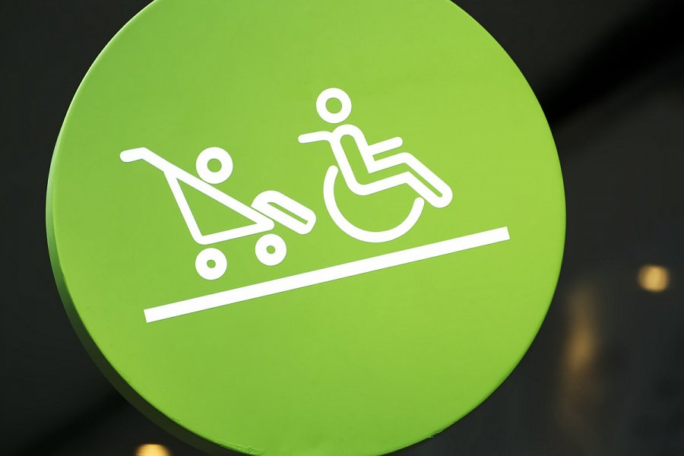

**Gdzie studiować edukację włączającą?**

Najlepszym rozwiązaniem są studia podyplomowe. Obecnie *edukacja włączająca* dostępna jest w Wyższej Szkole Biznesu w Nowym Sączu. Zajęcia mogą być prowadzone online, co znacznie ułatwia pozyskiwanie nowej wiedzy. Jeśli chcesz się zapisać na zajęcia to wystarczy, że wejdziesz na stronę uczelni i wypełnisz formularz. Zadbaj o swoją edukację już dziś! Ekspertów w tej dziedzinie wciąż brakuje i niewątpliwie jest to zawód przyszłości w sektorze edukacji.